Интегрированный урок русского и английского языка
«Путешествие в Санкт-Петербург»
9 класс
Урок подготовили: учитель английского языка Н.Н. Коваленко, учитель русского языка К.И. Комарова.
Цели урока:
- Развивающие
  - развитие познавательного интереса учащихся, развитие оперативной памяти и концентрации внимания.
- Учебная
  - развитие навыков чтения и устной речи.
  - совершенствование навыков определения видов придаточных предложений и способов связи в них.
  - расширение кругозора учащихся, развитие навыков чтения с целью извлечения детальной информации.
- Воспитательные
  - воспитание уважительного отношения к культуре родной страны, патриотизма.
Социокультурный аспект – знакомство с достопримечательностями Санкт-Петербурга, его историей и развитием.
Технология урока: развитие критического мышления.
Оснащение урока:
- мультимедийная установка;
- фрагмент фильма о Санкт-Петербурге;
- презентация;
- дневники путешественников;
Ход урока
Организационный момент.
Коваленко Н.Н. Good morning, dear friends. Glad to see you. Today we have unusual lesson. We have united two subjects, such as the English and Russian languages. Guess what we are going to talk about. People like do it. They usually do it in summer. They take a lot of luggage with them. (Travelling)
Комарова К.И. Доброе утро, ребята! Мы рады вас видеть. Сегодня у нас необычный урок: интегрированный урок русского языка и английского языка. Догадайтесь, о чём мы будем сегодня говорить. Люди любят делать это. Чаще они делают это летом. Для этого они берут с собой багаж. (Путешествие) (слайд 1)
1-ая половина заставки
Комарова К.И. Мы предлагаем вам стать участниками программы «Орёл и решка» (слайд 2). В нашем шоу нам не хватает ведущих.
Дети выбирают ведущих-капитанов команд из каждого класса. Капитаны разыгрывают монетку. Победившая команда выполняет упражнения на русском языке, проигравшая – на английском.
Коваленко Н.Н. To know what city we are going to visit, I offer you to fulfill the first task.
Комарова К.И. А чтобы узнать, в какой город мы сегодня с вами отправимся, предлагаем выполнить задание 1.
Задание 1.
Комарова К.И. Соберите половинки слов:
Коваленко Н.Н. Make up the words from two parts.
1 команда | 2 команда
Куль\тура | Cul\ture
Литера\турный | Liter\ary
Не\ва | Ne\va
Пре\красный | Beauti\ful
Теа\тр | Bri\dge
Му\зей | Thea\tre
Мо\ст | Mus\eum

Дети делают предположение, в какой город они отправятся, показываем 2-ую половину заставки.
Раздаются дневники путешественников
Задание 2.
Комарова К.И. Продолжите предложения.
Коваленко Н.Н. Continue the next sentences.
1 команда | 2 команда
Мы поедем в Санкт-Петербург на каникулах, чтобы …  Мы поедем в Санкт-Петербург на каникулах, если …  Мы поедем в Санкт-Петербург на каникулах, потому что … | We will go to Saint Petersburg on holidays to….  We will go to Saint Petersburg on holidays if….  We will go to Saint Petersburg on holidays because….

Комарова К.И. Дополнительное задание для 1-ой команды: определить виды придаточных. Для 2-ой команды: найти придаточные предложения.
Учащиеся зачитывают получившиеся предложения.
Задание 3.
Комарова К.И. Предлагаем вам записать свои ассоциации, связанные с Санкт-Петербургом, в виде кластера. (Приём «Я это знаю») (слайд 3)
Коваленко Н.Н. You should translate the associations about Saint-Petersburg after the group of Russian tourist.
Идёт составление кластера на доске.
Предполагаемая информация, которую могут назвать учащиеся:
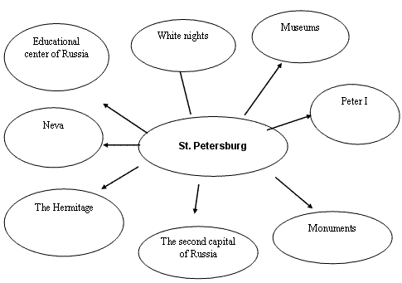
Коваленко Н.Н. Is this information enough to describe such a great city? Would you like to learn more about it?
Комарова К.И. Достаточно ли им этой информации, чтобы иметь полную картину о городе и не хотели бы они дополнить свои знания о городе.
Коваленко Н.Н. I offer you to visit the main and the most beautiful sights of Saint Petersburg. Look at the screen.
Комарова К.И. Предлагаем вам совершить экскурсию по Санкт-Петербургу и его окрестностям и ознакомиться с его главными достопримечательностями.
Просмотр фильма.
Осмысление (Чтение с извлечением информации).
Задание 4.
Коваленко Н.Н. Read the text and fulfill the table, please.
Комарова К.И. Прочитайте текст и заполните таблицу «Достопримечатель-ности города»
Places of Interest in St Petersburg
Saint Petersburg is the north capital of Russia. It is known as one of the biggest and most beautiful cities of the country. Millions of people every year visit this city. The most famous place which everybody wishes to see is the Hermitage. It’s a huge museum, which houses more than 3 million art items, and is situated in the building of Winter Palace. Another big and often visited museum in St Petersburg is the Russian Museum. It holds the biggest collection of Russian art, including paintings, sculptures, items of applied and folk arts. The main architectural sights of St Petersburg are the Savior on the Blood Church, St. Isaac's and Kazan Cathedrals, Alexander Nevsky Monastery, Peter and Paul Fortress and many others. Some attractive sights can be found in the suburbs, such as Peterhof, Pavlovsk, Tsarskoe selo. And, it goes without saying that there are many magnificent palaces to be seen, such as the Great Yekaterininsky Palace, the Aleksandrovsky Palace, the Bolshoi Palace and some others.
Достопримечательности Санкт-Петербурга
Санкт-Петербург является северной столицей России. Он известен, как один из крупнейших и красивейших городов страны. Ежегодно миллионы людей посещают этот город. Самое знаменитое место, которое все мечтают посетить, это Эрмитаж. Это огромный музей, в котором умещается более 3 миллионов работ искусства, и который расположен в здании Зимнего дворца. Другой большой и часто-посещаемый музей в Санкт-Петербурге – это Русский музей. В нем хранится крупнейшая коллекция Российского искусства, включая картины, скульптуры, предметы прикладного и народного искусства. Основными архитектурными достопримечательностями Санкт-Петербурга являются, церковь Спас на Крови, Исаакиевский и Казанский соборы, Александро-Невская Лавра, Петропавловская крепость и многие другие. Некоторые привлекательные достопримечательности можно найти в пригороде, например, Петергоф, Павловск, Царское село. И, само собой разумеется, там много великолепных дворцов, стоящих увидеть, такие как Большой Екатерининский дворец, Александровский дворец, Большой дворец и некоторые другие.
1 команда | 2 команда
Достопримечательности города | Sights of the city
Задание 5.
Коваленко Н.Н. Make short story about sights of Saint Petersburg using your table. You can use the expressions telling about Saint-Petersburg, for example: you can see; there are….
Комарова К.И. Расскажите коротко о достопримечательностях Санкт-Петербурга, используя данные вашей таблицы.
Подведение итогов урока.
Комарова К.И. В конце каждой передачи ведущие пишут отчёт, куда и на что потратили свои деньги. А вам необходимо написать, как вы использовали свои знания.
Я отметил(а) для себя во время путешествия ___________________________. Мне запомнилось _________________________________________________, потому что ________________________________________________________.
Инструктаж по выполнению домашнего задания (слайд 4,5,6)
Homework. Написать акростих по материалам сегодняшнего урока:
1 команда | 2 команда
Н | N
Е | E
В | V
А | A

Дневник путешественника из России
ученика(цы) _____ класса
Фамилия ___________________
Имя _______________________

Задание 2. Продолжите предложения и определите виды придаточных предложений
Мы поедем в Санкт-Петербург на каникулах, чтобы …

Мы поедем в Санкт-Петербург на каникулах, если …

Мы поедем в Санкт-Петербург на каникулах, потому что …

Задание 4. Прочитайте текст и заполните таблицу «Достопримечательности города»
Достопримечательности Санкт-Петербурга
Санкт-Петербург является северной столицей России. Он известен, как один из крупнейших и красивейших городов страны. Ежегодно миллионы людей посещают этот город. Самое знаменитое место, которое все мечтают посетить, это Эрмитаж. Это огромный музей, в котором умещается более 3 миллионов работ искусства, и который расположен в здании Зимнего дворца. Другой большой и часто посещаемый музей в Санкт-Петербурге – это Русский музей. В нем хранится крупнейшая коллекция Российского искусства, включая картины, скульптуры, предметы прикладного и народного искусства. Основными архитектурными достопримечательно-стями Санкт-Петербурга являются, церковь Спас на Крови, Исаакиевский и Казанский соборы, Александро-Невская Лавра, Петропавловская крепость и многие другие. Некоторые привлекательные достопримечательности можно найти в пригороде, например, Петергоф, Павловск, Царское село. И, само собой разумеется, там много великолепных дворцов, стоящих увидеть, такие как Большой Екатерининский дворец, Александровский дворец, Большой дворец и некоторые другие.
Достопримечательности города
1.
2.
3.
4.
5.
6.
7.
8.
9.
10.
11.
12.
13.

Подведение итогов урока.
Я отметил(а) для себя во время путешествия ___________________________. Мне запомнилось _________________________________________________, потому что ________________________________________________________.

Домашнее задание. Написать акростих по материалам сегодняшнего урока:
Н
Е
В
А

The diary of the traveller from England
Student of the _____ form
Surname ___________________
Name _______________________

Task 2. Continue the next sentences. Find the subordinate clauses (придаточные предложения).
2 команда
We will go to Saint Petersburg on holidays to….

We will go to Saint Petersburg on holidays if….

We will go to Saint Petersburg on holidays because….

Task 4. Read the text and fulfill the table, please.
Places of Interest in St Petersburg
Saint Petersburg is the north capital of Russia. It is known as one of the biggest and most beautiful cities of the country. Millions of people every year visit this city. The most famous place which everybody wishes to see is the Hermitage. It’s a huge museum, which houses more than 3 million art items, and is situated in the building of Winter Palace. Another big and often visited museum in St Petersburg is the Russian Museum. It holds the biggest collection of Russian art, including paintings, sculptures, items of applied and folk arts. The main architectural sights of St Petersburg are the Savior on the Blood Church, St. Isaac's and Kazan Cathedrals, Alexander Nevsky Monastery, Peter and Paul Fortress and many others. Some attractive sights can be found in the suburbs, such as Peterhof, Pavlovsk, Tsarskoe selo. And, it goes without saying that there are many magnificent palaces to be seen, such as the Great Yekaterininsky Palace, the Aleksandrovsky Palace, the Bolshoi Palace and some others.

Sights of the city
1.
2.
3.
4.
5.
6.
7.
8.
9.
10.
11.
12.
13.

Подведение итогов урока.
Я отметил(а) для себя во время путешествия ___________________________. Мне запомнилось _________________________________________________, потому что ________________________________________________________.

Homework. Написать акростих по материалам сегодняшнего урока:
N
Е
V
А

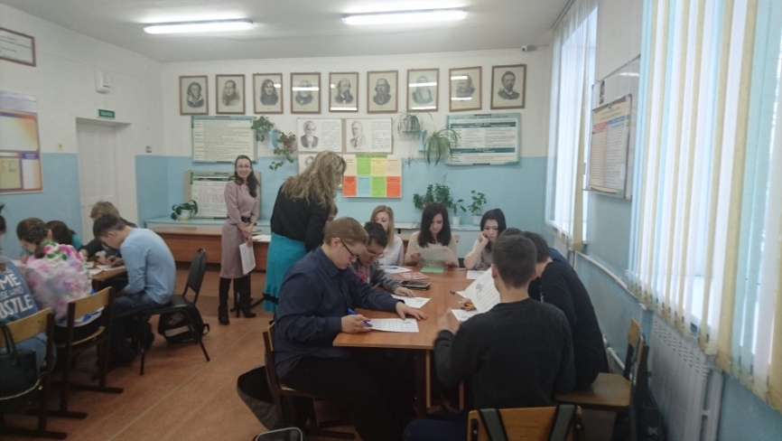
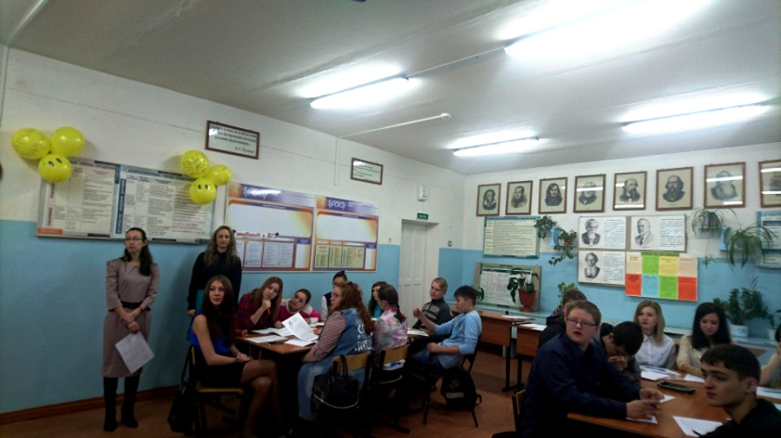
Фотоотчёт
